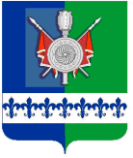

АДМИНИСТРАЦИЯ

ТОБОЛЬСКОГО МУНИЦИПАЛЬНОГО РАЙОНА

ОТДЕЛ ОБРАЗОВАНИЯ

ул.Ершова, д.21, г.Тобольск, Тюменская обл., 626150, телефон/факс (3456) 22-22-75
E-mail: info@imctob.ru
№  На № от | Руководителям  образовательных организаций

О направлении информации

Уважаемые руководители!

Направляем Вам информационные материалы по проведению государственной итоговой аттестации для размещения на сайтах и информационных стендах образовательных организаций.
Приложение в эл. виде.

Начальник отдела образования С.Д. Бастрон

